ОТЧЕТ ПО ЛАБОРАТОРНОЙ РАБОТЕ №2

Github

Жукова София Викторовна

Содержание

# 1 Цель работы

Изучить идеологию и применение средств контроля версий. Приобрести практические навыки по работе с системой git.

# 2 Задание

В соответствующем каталоге сделать отчет по лабораторной работе 2 в формате Markdown.

# 3 Выполнение лабораторной работы

Создадим учётную запись на сайте https://github.com/ и заполним основные данные. Базовая настройка git Сначала сделаем предварительную конфигурацию git. Откроем терминал и введем следующие команды, указав имя и email. (рис. **¿fig:014?**).

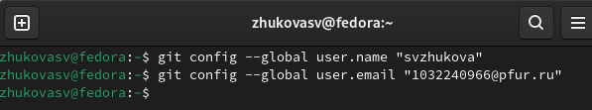

Настроим utf-8 в выводе сообщений git (рис. **¿fig:015?**).



Зададим имя начальной ветки (будем называть её master), параметры autocrlf и safecrlf (рис. **¿fig:001?**).

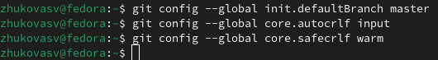

Создание SSH ключа Для последующей идентификации пользователя на сервере репозиториев сгенерируем пару ключей (приватный и открытый): (рис. **¿fig:002?**).

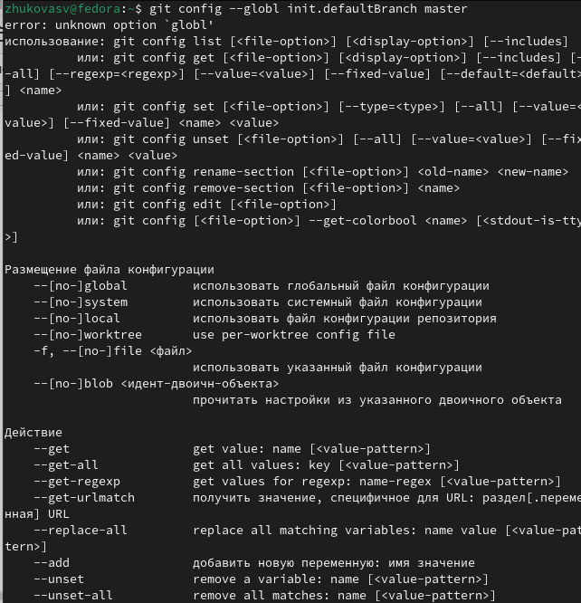

Ключи сохраняться в каталоге ~/.ssh/. Далее необходимо загрузить сгенерённый открытый ключ. Введем команду в терминал (рис. **¿fig:003?**).



Далее перейдем в настройки в github и загрузим сгенерённый открытый ключ. Скопировав из локальной консоли ключ в буфер обмена вставляем ключ в появившееся на сайте поле и указываем для ключа имя (Title). (рис. **¿fig:004?**).

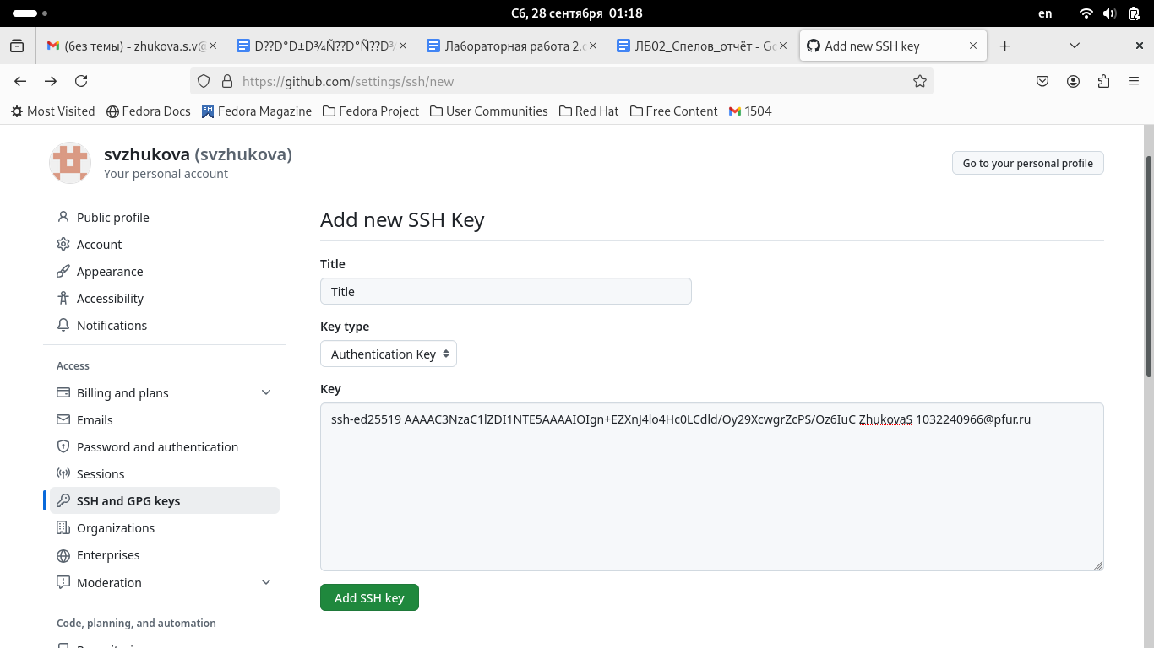

Сознание рабочего пространства и репозитория курса на основе шаблона Откроем терминал и создадим каталог для предмета «Архитектура компьютера»: (рис. **¿fig:005?**).

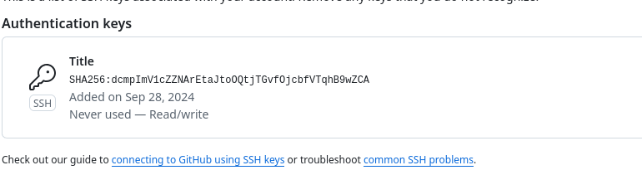

Создание репозитория курса на основе шаблона Перейдите на станицу репозитория с шаблоном курса и выберем Use this template В открывшемся окне зададим имя репозитория (Repository name)study_2024–2025_arh и создадим репозиторий . (рис. **¿fig:006?**).



Откроем терминал и перейдем в каталог курса (рис. **¿fig:007?**).



Клонируем созданный репозиторий (рис. **¿fig:008?**).

. Настройка каталога курса

Перейдем в каталог курса: (рис. **¿fig:009?**).



Удалим лишние файлы (рис. **¿fig:010?**).



Cоздадим необходимые каталоги (рис. **¿fig:011?**).



Отправим файлы на сервер: (рис. **¿fig:012?**).

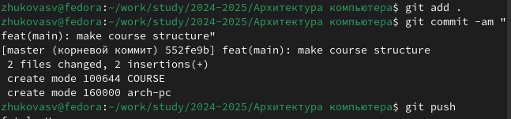

Проверим правильность создания иерархии рабочего пространства в локальном репози тории и на странице github. (рис. **¿fig:0133?**).

Загрузим файлы на github (рис. **¿fig:013?**).

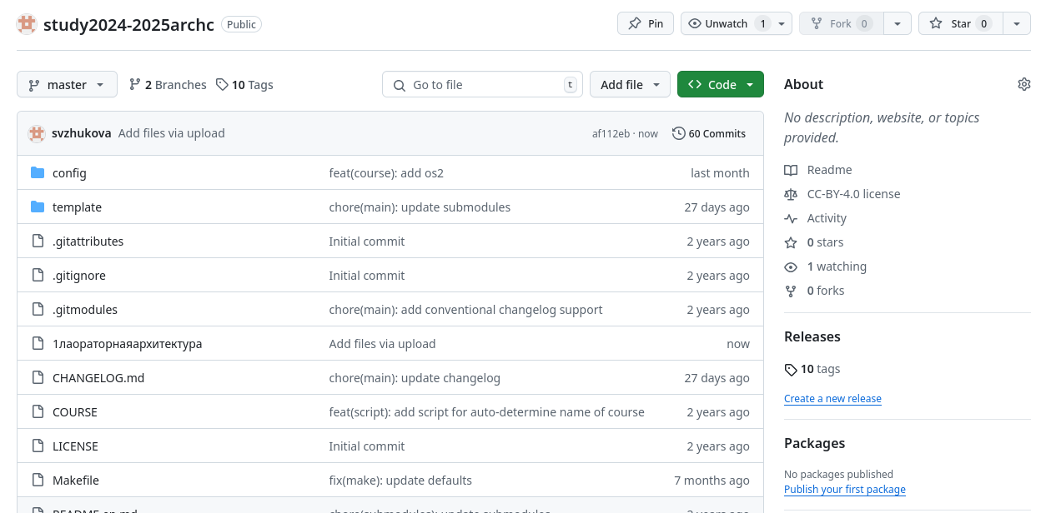

# 4 Выводы

Мы изучили идеологию и применение средств контроля версий. Приобрели практические навыки по работе с системой git. Мы создали свой репозиторий в github, в нем мы будем хранит свои работы в даьнейшем